PHƯƠNG PHÁP PHÁT HIỆN BIÊN ẢNH
- Điểm Biên: Một điểm ảnh được coi là điểm biên nếu có sự thay đổi nhanh hoặc đột ngột về mức xám (hoặc màu). Ví dụ trong ảnh nhị phân, điểm đen gọi là điểm biên nếu lân cận nó có ít nhất một điểm trắng.
- Đường biên (đường bao: boundary): tập hợp các điểm biên liên tiếp tạo thành một đường biên hay được bao.
- Ý nghĩa của đường biên : đường biên là một loại đặc trưng cục bộ tiêu biểu trong phân tích, nhận dạng ảnh. Người ta sử dụng biên làm phân cách các vùng xám (màu) cách biệt.

1. Phát hiện biên trực tiếp
Phương pháp này làm nổi biên dựa vào sự biến thiên mức xám của ảnh. Kỹ thuật chủ yếu dùng để phát hiện biên ở đây là kỹ thuật lấy đạo hàm. Nếu lấy đạo hàm bậc nhất của ảnh ta có các kỹ thuật Gradient, nếu lấy đạo hàm bậc hai của ảnh ta có kỹ thuật Laplace. Ngoài ra còn có một số cách tiếp cận khác

2. Kỹ thuật phát hiện biên Gradient
Gradient là một vectơ f(x, y) có các thành phần biểu thị tốc độ thay đổi mức xám của điểm ảnh (theo hai hướng x, y trong bối cảnh xử lý ảnh hai chiều)
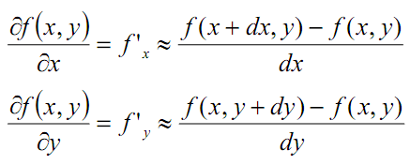
Trong đó, dx, dy là khoảng cách (tính bằng số điểm) theo hướng x và y. Tuy ta nói là lấy đạo hàm nhưng thực chất chỉ là mô phỏng và xấp xỉ đạo hàm bằng các kỹ thuật nhân chập vì ảnh số là tín hiệu rời rạc nên đạo hàm không tồn tại (thực tế chọn dx= dy=1).
Theo định nghĩa về Gradient, nếu áp dụng nó vào xử lý ảnh, việc tính toán sẽ rất phức tạp. Để đơn giản mà không mất tính chất của phương pháp Gradient, người ta sử dụng kỹ thuật Gradient dùng cặp mặt nạ H1, H2 trực giao (theo 2 hướng vuông góc).
- Mặt nạ Prewitt
- Kỹ thuật sử dụng 2 mặt nạ nhân chập xấp xỉ đạo hàm theo hai hướng x và y là:
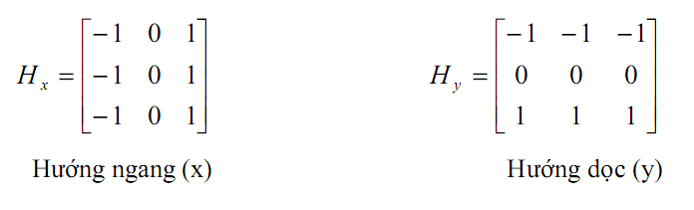
- Tính I ⊗ Hx+ I ⊗ Hy để ra được kết quả
- Ví dụ:
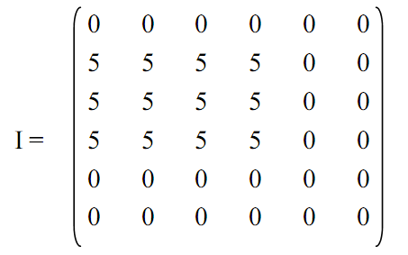
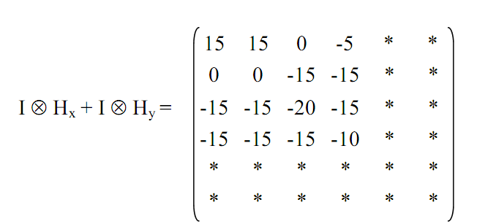
- Mặt nạ Sobel
- Kỹ thuật sử dụng 2 mặt nạ nhân chập xấp xỉ đạo hàm theo 2 hướng x và y là:
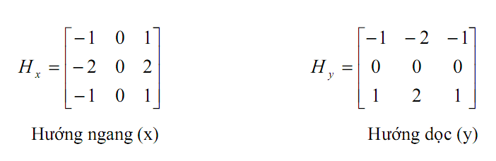
-Tính I ⊗ Hx+ I ⊗ Hy để ra được kết quả
- Kỹ thuật la bàn
- Kỹ thuật sử dụng 8 mặt nạ nhân chập theo 8 hướng 00, 450, 900, 1350, 1800, 2250, 2700, 3150.
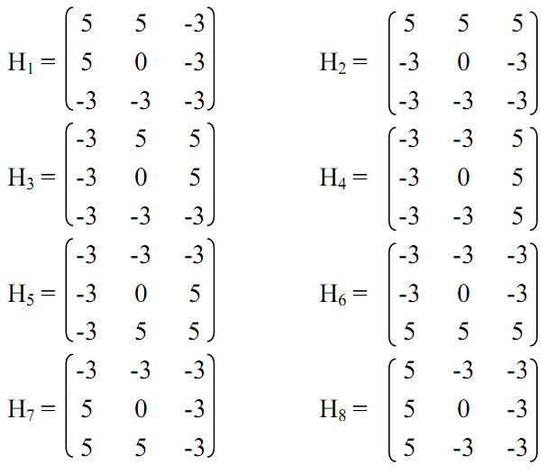
- Kết quả thu được bằng cách tính $\sum_{i=1}^{8}{I}θH$

3. Kỹ thuật phát hiện biên Laplace
Toán tử Laplace được định nghĩa như sau:
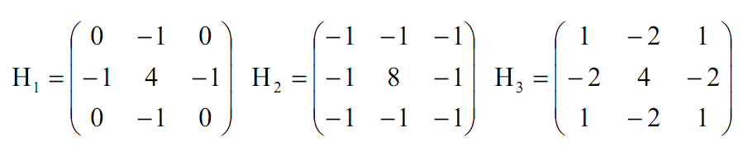
Trong thực tế, người ta thường dùng nhiều kiểu mặt nạ khác nhau để xấp xỉ rời rạc đạo hàm bậc hai Laplace.

4. Kỹ thuật phát hiện biên Canny
Đây là thuật toán tương đối tốt, có khả năng đưa ra đường biên mảnh, và phát hiện chính xác điểm biên với điểm nhiễu.
Ta có thuật toán như sau:
Bước 1: làm trơn ảnh
Tình I ⊗ H, với:
2 | 4 | 5 | 4 | 2
4 | 9 | 12 | 9 | 4
5 | 12 | 15 | 12 | 5
4 | 9 | 12 | 9 | 4
2 | 4 | 5 | 4 | 2
Gọi G là kết quả lọc nhiễu : G= I ⊗ H
H=$\frac{1}{115}$
Bước 2: Tính gradient của ảnh bằng mặt nạ Prewitt, kết quả đặt vào Gx,Gy.
Gx = G ⊗ Hx, Gy = G ⊗ Hy
Bước 3: Tính gradient hướng tại mỗi điểm (i,j) của ảnh. Hướng này sẽ được nguyên hóa để nằm trong hướng [0…7], tương ứng với 8 điểm lân cận của một điểm ảnh.
Bước 4: Dùng ràng buộc “loại bỏ những điểm không phải là cực đại” để xóa bỏ những điểm không là biên. Xét (i,j) $∅$ là gradient hướng tại (i,j) I1, I2 là hai điểm lân cận của (i,j) theo hướng $∅$.
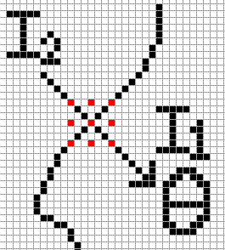

Hình 1. Minh họa xác định điểm biên

5. Phát hiện biên gián tiếp
Nếu bằng cách nào đấy, chúng ta thu được các vùng ảnh khác nhau thì đường phân cách giữa các vùng đó chính là biên. Nói cách khác, việc xác định đường bao của dường được thực hiện từ ảnh đã được phân vùng. Phương pháp dò biên gián tiếp khó cài đặt nhưng áp dụng tốt khi sự biến thiên độ sáng nhỏ. Để có thể tiến hành xác định biên theo cách gián tiếp này, chúng ta cần giải quyết được bài toán phân vùng ảnh.

6. Phân vùng ảnh
Phân vùng ảnh là bước then chốt trong xử lý ảnh. Giai đoạn này nhằm phân tích ảnh thành những thành phần có cùng tính chất nào đó dựa trên biên hay các vùng liên thông. Tiêu chuẩn để xác định các vùng liên thông có thể là có cùng mức xám, màu hay độ nhám…
Vùng ảnh là một chi tiết, một thức thể hoàn toàn trống toàn cảnh. Nó là một tập hợp các điểm có cùng hoặc gần cùng một tính chất nào đó: mức xám, mức màu, độ nhám…vùng ảnh là một trong hai thuốc tính của ảnh. Nói đến vùng ảnh là nói đến tính chất bề mặt. Đường bao quanh một vùng ảnh ( Boundary) là biên ảnh. Các điểm trong vùng ảnh có độ biến thiên giá trị mức xám tương đối đồng đều hay tính kết cấu tương đồng.
Dựa vào đặc tính vật lý của ảnh, người ta có nhiều kỹ thuật phân vùng : phân vùng dựa theo miền liên thông gọi là phân vùng dựa theo miền đồng nhất hay miền kề, phân vùng dựa vào biên gọi là phân vùng biên. Ngoài ra còn có các kỹ thuật phân vùng khác dựa vào biên độ, phân vùng dựa theo kết cấu.

7. Phân vùng theo ngưỡng biên độ
Đặc tính đơn giản nhất và có thể hữu ích nhất của ảnh đó là biên độ của các tính chất vật lý của ảnh như: độ tương phản, độ truyền sáng, màu sắc hoặc quang phổ.
Như vậy, có thể dùng ngưỡng biên độ để phân vùng khi biên độ đủ lớn đặc trưng cho ảnh. Thí dụ, biên độ trong bộ cảm biến ảnh hồng ngoại có thể phản ánh vùng có nhiệt độ thấp hay vùng có nhiệt độ cao. Kỹ thuật phân ngưỡng theo biên độ rất có lợi đối với ảnh nhị phân như văn bản in, đồ họa, ảnh màu hay ảnh X-quang.
Việc chọn ngưỡng rất quan trọng. Nó gồm các bước:
- Xem xét lược đồ xám của ảnh để xác định các đỉnh và các khe. Nếu ảnh có dạng rắn (nhiều đỉnh và khe), các khe có thể dùng để chọn ngưỡng.
- Chọn ngưỡng sao cho một phần xác định trước η của toàn bộ số mẫu là thấp hơn t.
- Điều chỉnh ngưỡng dựa trên lược đồ xám của các điểm lân cận
- Chọn ngưỡng theo lược đồ xám của những điểm thỏa mãn tiêu chuẩn chọn. Thí dụ, với ảnh có độ tương phản thấp, lược đồ của những điểm có biên độ Laplace g(m,n) lớn hơn giá trị t định trước (sao cho từ 5% đến 10% số điểm ảnh với Gradient lớn nhất sẽ coi như biên) sẽ cho phép xác định các đặc tính ảnh lưỡng cực tốt hơn ảnh gốc.

